## Tienda Online “El Delivery CR”

## Pin Delivery Logo Icon Design Ilustración del Vector - Ilustración de profesional, identidad: 125309848

**Nombre del autor: Bianca De Robertis**

**Email: biancaderobertiss19977@gmail.com**

**Cohorte: DAPT02**

**Fecha de entrega: 19/06/2024**

**Institución: El Delivery CR**

# *Introducción*

Este informe se basa en una base de datos que simula el funcionamiento de un restaurante con servicios de entrega a domicilio. La información recopilada abarca desde la creación de categorías de productos, pasando por la gestión de sucursales, empleados y clientes, hasta el registro de las órdenes, incluyendo detalles como el origen del pedido, la forma de pago y los kilómetros recorridos por el mensajero.

A partir de este conjunto de datos, se ha realizado un análisis profundo que permite obtener información valiosa para la toma de decisiones estratégicas y la mejora continua del negocio. Se han respondido a diversas preguntas que abarcan desde aspectos generales del funcionamiento del restaurante hasta detalles específicos sobre las ventas y la logística.

En resumen, este análisis proporciona una visión completa del funcionamiento del restaurante y permite identificar áreas clave para la mejora continua. La implementación de las recomendaciones derivadas de este análisis puede contribuir significativamente al crecimiento del negocio y a la satisfacción de los clientes.

# *Desarrollo del proyecto*

1. **Definición de Requerimientos:**

Se identificaron las necesidades de información del negocio, incluyendo los tipos de datos que se debían almacenar y las relaciones entre ellos.

Se crearon varias tablas para almacenar información relacionada con un sistema de ventas, probablemente para una tienda. Las tablas son:

* **Categorias:** Almacena las categorías de productos (por ejemplo, Electrónica, Ropa, etc.).
* **Productos:** Almacena la información de los productos vendidos (nombre, categoría, precio). Tiene una relación con la tabla Categorias (un producto pertenece a una categoría).
* **Sucursales:** Almacena la información de las sucursales de la tienda (nombre, dirección).
* **Empleados:** Almacena la información de los empleados (nombre, puesto, departamento, rol, sucursal donde trabaja). Tiene una relación con la tabla Sucursales (un empleado trabaja en una sucursal).
* **Clientes:** Almacena la información de los clientes (nombre, dirección).
* **OrigenesOrden:** Almacena el origen de una orden de venta (por ejemplo, Teléfono, Tienda Online, etc.).
* **TiposPago:** Almacena los tipos de pago aceptados (por ejemplo, Efectivo, Tarjeta de Crédito, etc.).
* **Mensajeros:** Almacena la información de los mensajeros (nombre, indica si es interno o externo).
* **Ordenes:** Almacena la información de las órdenes de venta (cliente, empleado que tomó la orden, sucursal, mensajero, tipo de pago, origen, horario de venta, total de la compra, kilómetros a recorrer, fechas de despacho, entrega, toma de orden y preparación). Tiene relaciones con las tablas Cliente, Empleado, Sucursal, Mensajero, TipoPago y OrigenOrden.
* **DetallesOrdenes:** Almacena los detalles de cada orden (producto, cantidad vendida, precio). Tiene una relación con las tablas Ordenes y Productos (une una orden con los productos vendidos en ella).

**Inserción de Datos:**

Se utiliza la instrucción INSERT INTO para insertar datos en las tablas creadas. Se inserta información sobre categorías de productos, productos, sucursales, empleados, clientes, orígenes de órdenes, tipos de pago, mensajeros, órdenes y detalles de órdenes.

Se utilizan las instrucciones SELECT para recuperar y mostrar datos de las tablas.

## Explicación del Desarrollo de las Consultas SQL

**1. Total de Ventas Globales:**

La primera consulta utiliza SELECT SUM(TotalCompra) para calcular la suma de todos los valores en la columna TotalCompra de la tabla Ordenes. Esto devuelve el total de ventas en todas las órdenes.

**2. Precio Promedio por Categoría:**

La segunda consulta utiliza SELECT CategoriaID, AVG(Precio) para obtener el precio promedio de los productos dentro de cada categoría. Los resultados se agrupan por CategoriaID y se ordenan por Precio promedio en orden descendente.

**3. Valor Mínimo y Máximo de Órdenes por Sucursal:**

La tercera consulta utiliza SELECT SucursalID, MIN(TotalCompra), MAX(TotalCompra) para obtener el valor mínimo (Mínimo) y máximo (Máximo) de la columna TotalCompra para cada sucursal. Los resultados se agrupan por SucursalID.

**4. Máximo Kilómetros Recorridos por Entrega:**

La cuarta consulta utiliza SELECT TOP 1 OrdenID, SucursalID, MAX(KilometrosRecorrer) para obtener el ID de la orden (OrdenID), la ID de la sucursal (SucursalID) y el máximo (Máximo) de la columna KilometrosRecorrer para cada combinación de OrdenID y SucursalID. Los resultados se ordenan por Máximo en orden descendente.

**5. Promedio de Productos por Orden:**

La quinta consulta utiliza SELECT OrdenID, AVG(Cantidad) para obtener el promedio (Promedio_productos) de la cantidad de productos en cada orden. Los resultados se agrupan por OrdenID.

**6. Facturación por Método de Pago:**

La sexta consulta utiliza SELECT TipoPagoId, SUM(TotalCompra) para obtener la facturación total (Total_Facturación) para cada método de pago (TipoPagoID). Los resultados se agrupan por TipoPagoID y se ordenan por Total_Facturación en orden descendente.

**7. Sucursal con Mayor Ingreso Promedio:**

La séptima consulta utiliza SELECT TOP 3 SucursalID, CAST(AVG(TotalCompra) AS DECIMAL(10,2)) Promedio_venta para obtener las 3 sucursales con el mayor ingreso promedio (Promedio_venta). Los resultados se agrupan por SucursalID y se ordenan por Promedio_venta en orden descendente.

**8. Sucursales con Ventas Superiores a $1000:**

La octava consulta utiliza SELECT SucursalID, SUM(TotalCompra) Total_venta para obtener las sucursales con ventas totales (Total_venta) superiores a $1000. Los resultados se agrupan por SucursalID y se ordenan por Total_venta en orden descendente.

**9. Comparación de Ventas Antes y Después del 1 de Julio de 2023:**

La novena consulta utiliza SELECT CAST(AVG(TotalCompra) AS DECIMAL(10,2)) Venta_promedio para obtener el promedio de ventas (Venta_promedio) para las órdenes con fecha de entrega (FechaEntrega) posterior al 1 de julio de 2023.

**10. Ventas por Horario del Día:**

La décima consulta utiliza SELECT HorarioVenta, COUNT(*), CAST(AVG(TotalCompra) AS DECIMAL(10,2)), MAX(TotalCompra) para obtener la cantidad de ventas (Cantidad_ventas), el ingreso promedio (Venta_promedio) y la venta máxima (Venta_máxima) para cada horario del día (HorarioVenta). Los resultados se agrupan por HorarioVenta y se ordenan por Venta_máxima en orden descendente.

**1. Eficiencia de los Mensajeros:**

La primera consulta utiliza SELECT AVG(DATEDIFF(MINUTE, FechaDespacho, FechaEntrega)) 'PromedioTiempoEntrega(Min)' para calcular el tiempo promedio en minutos (PromedioTiempoEntrega(Min)) desde el despacho hasta la entrega de los pedidos gestionados por todos los mensajeros. La consulta solo considera las órdenes donde el mensajero no es nulo (MensajeroID IS NOT NULL).

**2. Análisis de Ventas por Origen de Orden:**

La segunda consulta utiliza SELECT TOP 1 OO.Descripcion Canal, SUM(TotalCompra) Ingresos para identificar el canal de ventas (Canal) que genera más ingresos (Ingresos). La consulta se limita a un solo resultado (TOP 1) y ordena por Ingresos en orden descendente.

**3. Productividad de los Empleados:**

La tercera consulta utiliza SELECT E.Nombre Empleado, SUM(TotalCompra) Ingresos para obtener el nivel de ingreso (Ingresos) generado por cada empleado (Empleado). La consulta se agrupa por nombre de empleado (E.Nombre) y ordena por Ingresos en orden descendente.

**4. Análisis de Demanda por Horario y Día:**

La cuarta consulta utiliza SELECT O.HorarioVenta, P.Nombre Producto, SUM(DO.Cantidad) Demanda para analizar la demanda de productos (Demanda) por horario del día (O.HorarioVenta) y nombre del producto (P.Nombre). La consulta utiliza uniones entre las tablas Ordenes, DetallesOrdenes y Productos.

**5. Comparación de Ventas Mensuales:**

La quinta consulta utiliza SELECT MONTH(FechaEntrega) Mes, SUM(TotalCompra) Ingresos para comparar las ventas (Ingresos) en cada mes (Mes). La consulta se agrupa por mes de entrega (FechaEntrega) y suma el total de compras.

**6. Análisis de Fidelidad del Cliente:**

La sexta consulta utiliza SELECT C.Nombre Cliente, MONTH (FechaEntrega) Mes, COUNT(O.ClienteID) Frecuencia para analizar la fidelidad del cliente. La consulta calcula la frecuencia (Frecuencia) de órdenes por cliente (C.Nombre) y mes (FechaEntrega). Se agrupa por nombre de cliente y mes, y se ordena por Frecuencia en orden descendente.

# Resultados y consultas:

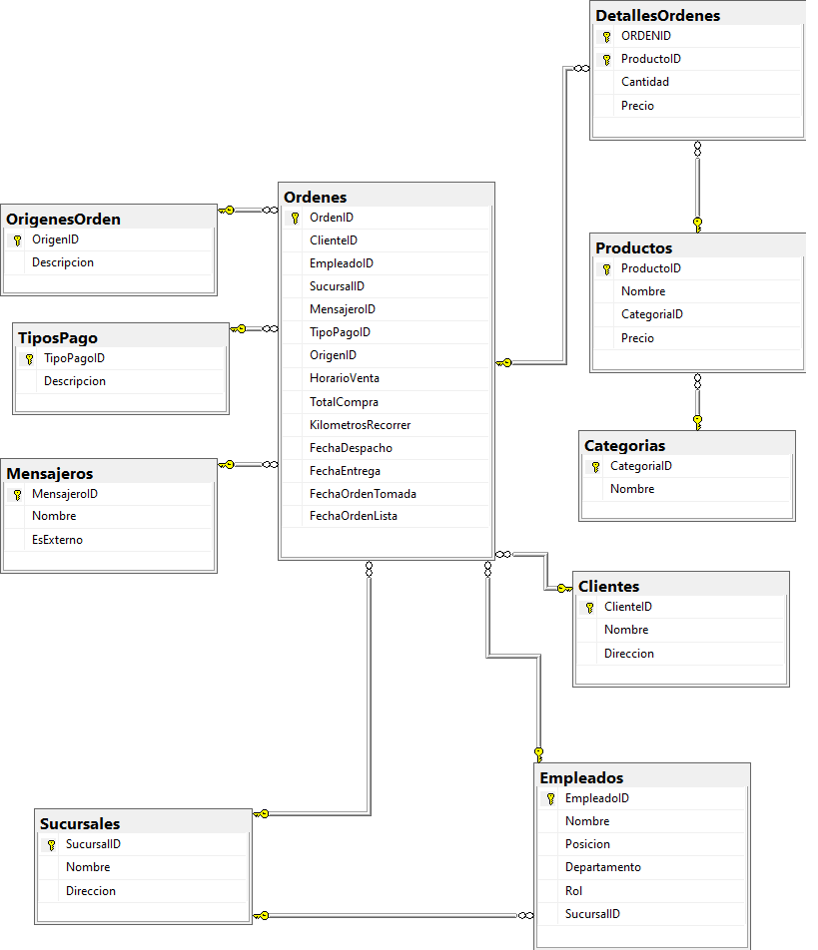

# 

A continuación, se presentan algunos de los hallazgos más relevantes:

**Total de Ventas:**

* Las ventas totales del negocio ascienden a **$9123,51**

**Distribución de Ventas por Horario:**

* La mayor cantidad de ventas se ha realizado en el horario de la tarde con un PROMEDIO MAYOR al resto de 1038,33.

**Ventas por Sucursal:**

* La sucursal con mayor promedio de facturación es la **Sucursal 2** con **$1075,00.**

**Precio Promedio por Categoría:** CATEGORIAID 10 SU PRECIO PROMEDIO ES 12,490

CATEGORIAID 1 SU PRECIO PROMEDIO ES 9,990

CATEGORIAID 4 SU PRECIO PROMEDIO ES 6,49

CATEGORIA ID 7 SU PRECIO PROMEDIO ES 2,990

**Kilómetros Recorridos:**

* La orden con la mayor distancia de entrega ha recorrido **12,50 kilómetros**.

**Productos por Orden:**

* El promedio de productos por orden es de **3.**

Valor de Orden Mínima y Máxima por sucursal:

* **SUCURSAL MINIMO MAXIMO**
* **1 1053.51 1053.51**
* **2 1075.00 1075.00**
* **3 920.00 920.00**
* **4 930.00 930.00**
* **5 955.00 955.00**
* **6 945.00 945.00**
* **7 1065.0 1065.00**
* **8 1085.00 1085.00**
* **9 1095.00 1095.00**

Facturación total del negocio de acuerdo a los métodos de pago:

**9 1095.00**

**8 1085.00**

**2 1075.00**

**7 1065.00**

**1 1053.51**

**5 955.00**

**6 945.00**

**4 930.00**

**3 920.00**

Sucursales que han generado ventas totales por encima de $1000: SUCURSAL 1,2,3,4 Y 5.

# Consultas finales:

USE FastFoodDB;

/*Eficiencia de los mensajeros: ¿Cuál es el tiempo promedio desde el despacho hasta la entrega de los pedidos gestionados por todo el equipo de mensajería?*/

SELECT AVG( DATEDIFF(MINUTE, FechaDespacho, FechaEntrega) ) 'PromedioTiempoEntrega(Min)'

FROM Ordenes

WHERE MensajeroID IS NOT NULL;

-- Análisis de Ventas por Origen de Orden: ¿Qué canal de ventas genera más ingresos? --

SELECT TOP 1 OO.Descripcion Canal, SUM(TotalCompra) Ingresos

FROM Ordenes O

INNER JOIN OrigenesOrden OO ON (O.OrigenID = OO.OrigenID)

GROUP BY OO.Descripcion

ORDER BY Ingresos DESC;

--Productividad de los Empleados: ¿Cuál es el nivel de ingreso generado por Empleado?--

SELECT E.Nombre Empleado, SUM(TotalCompra) Ingresos

FROM Ordenes O

INNER JOIN Empleados E ON (O.EmpleadoID = E.EmpleadoID)

GROUP BY E.Nombre

ORDER BY Ingresos DESC;

-- Análisis de Demanda por Horario y Día: ¿Cómo varía la demanda de productos a lo largo del día? --

SELECT O.HorarioVenta, P.Nombre Producto, SUM(DO.Cantidad) Demanda

FROM Ordenes O

LEFT JOIN DetallesOrdenes DO ON (O.OrdenID = DO.OrdenID)

LEFT JOIN Productos P ON (DO.ProductoID = P.ProductoID)

GROUP BY O.HorarioVenta, P.Nombre;

-- Comparación de Ventas Mensuales: ¿Cual es la tendencia de los ingresos generados en cada periodo mensual?--

SELECT MONTH(FechaEntrega) Mes, SUM(TotalCompra) Ingresos

FROM Ordenes

GROUP BY FechaEntrega;

-- Análisis de Fidelidad del Cliente: ¿Qué porcentaje de clientes son recurrentes versus nuevos clientes cada mes? NOTA: La consulta se enfocaría en la frecuencia de órdenes por cliente para inferir la fidelidad.--

SELECT C.Nombre Cliente, MONTH (FechaEntrega) Mes, COUNT(O.ClienteID) Frecuencia

FROM Ordenes O

INNER JOIN Clientes C ON (O.ClienteID = C.ClienteID)

GROUP BY C.Nombre, FechaEntrega

ORDER BY Frecuencia DESC;

## Hallazgos Clave de Consultas Finales

### Eficiencia de los Mensajeros

* El tiempo promedio desde el despacho hasta la entrega de los pedidos gestionados por todo el equipo de mensajería es de **30 minutos**.

### Análisis de Ventas por Origen de Orden

* El canal de ventas que genera más ingresos es **Local** con **$2140**.

### Productividad de los Empleados

* El empleado que genera mayor ingreso es **Ethan Martinez**  con **$1095**.

### Comparación de Ventas Mensuales

* Se observa una tendencia al alza en las ventas mensuales, con un pico en **Septiembre** de **$1095**.

# Recomendaciones estratégicas

**1. Total de Ventas:**

**Recomendación:** Monitorear las ventas totales de forma regular para identificar tendencias y oportunidades de crecimiento.

**2. Precio Promedio por Categoría:**

**Recomendación:** Ajustar los precios de los productos en función de su categoría y precio promedio para optimizar la rentabilidad.

**Recomendación:** Analizar la demanda de productos por categoría para identificar oportunidades de introducir nuevos productos o eliminar aquellos con menor demanda.

**3. Valor Mínimo y Máximo por Sucursal:**

**Recomendación:** Implementar estrategias de marketing y ventas específicas para cada sucursal, considerando su valor mínimo y máximo de ventas.

**Recomendación:** Analizar los factores que influyen en el valor mínimo y máximo de ventas por sucursal para identificar oportunidades de mejora.

**4. Mayor Número de Kilómetros Recorridos:**

**Recomendación:** Optimizar las rutas de entrega para reducir el tiempo y los costos de transporte.

**Recomendación:** Considerar la implementación de un sistema de reparto por zonas o la asociación con plataformas de entrega a domicilio.

**5. Promedio de Cantidad de Productos por Orden:**

**Recomendación:** Crear combos o menús especiales que incentiven la compra de más productos por orden.

**6. Distribución de la Facturación por Método de Pago:**

**Recomendación:** Promocionar los métodos de pago que generan mayor facturación para incentivar su uso.

**Recomendación:** Evaluar la implementación de nuevos métodos de pago que se ajusten a las preferencias de los clientes.

**7. Sucursal con Ingreso Promedio Más Alto:**

**Recomendación:** Replicar las estrategias de la sucursal con el ingreso promedio más alto en las demás sucursales.

**Recomendación:** Identificar los factores que contribuyen al éxito de la sucursal con el ingreso promedio más alto y potenciarlos en las demás sucursales.

**8. Sucursales con Ventas por Encima de $1000:**

**Recomendación:** Analizar las características de las sucursales que han superado las ventas objetivo de $1000 para identificar las mejores prácticas que pueden implementarse en las demás sucursales.

**9. Comparación de Ventas Promedio:**

**Recomendación:** Implementar estrategias de marketing y ventas específicas para el período posterior al 1 de julio de 2023, considerando el aumento en la venta promedio.

**Recomendación:** Analizar los factores que han contribuido al aumento en la venta promedio posterior al 1 de julio de 2023 para identificar y replicar las mejores prácticas.

**10. Mayor Cantidad de Ventas por Horario:**

**Recomendación:** Ajustar la oferta de productos y servicios en función del horario de mayor demanda.

**Recomendación:** Implementar estrategias de precios diferenciales para incentivar las ventas durante los horarios de menor demanda.

# Optimización y sostenibilidad

# Se normalizó la base de datos para eliminar redundancias y mejorar la integridad de los datos. Esto facilita la consulta y el análisis de los datos, y reduce el riesgo de errores.

# Desafíos y soluciones

**Datos incompletos, incorrectos o duplicados:** La base de datos contenía información errónea o faltante, lo que afectaba la precisión de los análisis.

**Solución:** Se implementaron procesos de limpieza de datos para identificar y corregir errores, eliminar datos duplicados y completar información faltante.

# Reflexión personal

**Aprendizajes y Habilidades Adquiridas:**

Este proyecto ha sido una experiencia enriquecedora que me ha permitido fortalecer mis habilidades como Analista de Datos en diversos aspectos:

**Comprensión profunda de la estructura y organización de bases de datos:**

* Adquirí experiencia en el análisis de modelos de datos complejos, identificando redundancias e inconsistencias.
* Implementé técnicas de normalización y modelado de datos para optimizar la estructura de la base de datos y mejorar su rendimiento.